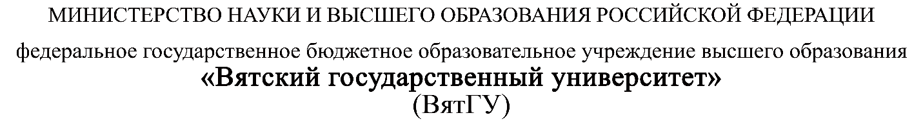

УТВЕРЖДАЮ

Руководитель практики от Университета

__________________________________

*(должность, ФИО)*

МП ___________________________________

*(Подпись)*

Дата « __» ____________ 2022 год

**ОТЧЕТ**

**ПО УЧЕБНОЙ ПРАКТИКЕ**

ПМ.03 Ревьюирование программных продуктов

|  |  |
| --- | --- |
| Пинаев Алексей Владимирович | |
| *(Ф.И.О. обучающегося)* | |
| 09.02.07 Информационные системы и программирование | |
| *(специальность)* | |
|  | |
| Учебная группа | ИСПк-301-51-00 |
|  |  |
| Место прохождения практики | ФГБОУ ВО «Вятский государственный университет», |
| Колледж ВятГУ | *(наименование организации, структурного подразделения организации)* |
|  |  |

|  |  |  |  |  |  |
| --- | --- | --- | --- | --- | --- |
| Итоговая оценка: |  | | | | |
| Руководитель  практики от университета |  |  |  |  |  |
|  | *(дата)* |  | *(подпись)* |  | *(Ф.И.О.)* |

Киров, 2022 г.



ИНДИВИДУАЛЬНОЕ ЗАДАНИЕ НА ПРАКТИКУ

|  |  |  |  |  |  |  |  |  |  |
| --- | --- | --- | --- | --- | --- | --- | --- | --- | --- |
| Ф.И.О. обучающегося | | | Пинаев Алексей Владимирович | | | | | | |
| Специальность | | | 09.02.07 Информационные системы и программирование | | | | | | |
| Учебная группа | | | ИСПк-301-51-00 | | | | | | |
| Вид практики | | | учебная практика | | | | | | |
| Сроки прохождения практики с | | | | 17.01.2022 | по | 01.05.2022 | | | |
| Место прохождения практики | | | | ФГБОУ ВО «Вятский государственный университет»,  Колледж ВятГУ | | | | | |
|  | | (наименование организации, структурного подразделения организации) | | | | | | |
| № | Виды работ, выполняемых обучающимися во время практики | | | | | | Объем работ (час) | Формируемые компетенции | | |
| 1 | Пройти инструктаж по ознакомлению с правилами внутреннего трудового распорядка, охраны труда, техники безопасности, противопожарной безопасности, санитарно-эпидемиологическими правилами и гигиеническими нормативами, а также вводный инструктаж и инструктаж на рабочем месте | | | | | | 2 | ОК-7 | | |
| 2 | Определение требований к программному продукту и его функциональных характеристик, поиск и анализ готовых технических решений | | | | | | 4 | ОК-1-4 | | |
| 3 | Разработка технической документации на программный продукта | | | | | | 5 | ОК-1, ОК-2, ОК-4, ПК-3.3 | | |
| 4 | Ревьюирование программного кода. Создание репозитория | | | | | | 4 | ОК-1, ОК-4, ОК-8, ОК-10, ПК-3.1, ПК-3.4 | | |
| 5 | Разработка сценариев тестирования программного продукта. | | | | | | 5 | ОК-9-11, ПК-3.2, ПК-3.3 | | |
| 6 | Разработка эксплуатационной документации | | | | | | 4 | ОК-10, ПК-3.4, ПК-3.5 | | |
| 7 | Подготовка презентации для представления программного продукта потенциальному потребителю. | | | | | | 4 | ОК-5 | | |
| 8 | Подготовка к сдаче и сдача промежуточной аттестации | | | | | | 2 | ОК-6 | | |

|  |  |  |  |  |  |
| --- | --- | --- | --- | --- | --- |
| Индивидуальное задание на практику разработано в соответствии с рабочей программой практики. | | | | | |
| Руководитель  практики от университета |  |  |  |  |  |
|  | (дата) |  | (подпись) |  | (Ф.И.О.) |

|  |  |
| --- | --- |
| С индивидуальным заданием ознакомлен(а) |  |
|  | (дата, подпись обучающегося) |

**ОТЗЫВ РУКОВОДИТЕЛЯ ПРАКТИКИ**

|  |  |  |  |  |  |
| --- | --- | --- | --- | --- | --- |
| Ф.И.О. обучающегося | | Пинаев Алексей Владимирович | | | |
| Специальность | | 09.02.07 Информационные системы и программирование | | | |
| Учебная группа | | ИСПк-301-51-00 | | | |
| Вид практики | | учебная практика | | | |
| Сроки прохождения практики с | | | 17.01.2022 | по | 01.05.2022 |
| Место прохождения практики | | | ФГБОУ ВО «Вятский государственный университет», Колледж ВятГУ | | |
|  | (наименование организации, структурного подразделения организации) | | | | |

ВИДЫ И КАЧЕСТВО ВЫПОЛНЕНИЯ РАБОТ

|  |  |  |  |
| --- | --- | --- | --- |
| Вид работ | Критерий выполнения работ | | |
| Выполнены полностью самостоятельно | Выполнены с незначительной помощью наставника | Выполнены с помощью наставника |
| Определение требований к программному продукту и его функциональных характеристик, поиск и анализ готовых технических решений | V |  |  |
| Разработка технической документации на программный продукта | V |  |  |
| Ревьюирование программного кода. Создание репозитория | V |  |  |
| Разработка сценариев тестирования программного продукта. | V |  |  |
| Разработка эксплуатационной документации |  |  |  |
| Подготовка презентации для представления программного продукта потенциальному потребителю. | V |  |  |
| Подготовка к сдаче и сдача промежуточной аттестации | V |  |  |

Обучающийся ознакомлен с правилами внутреннего трудового распорядка, охраны труда, техники безопасности, противопожарной безопасности, санитарно-эпидемиологическими правилами и гигиеническими нормативами, а также прошел вводный инструктаж и инструктаж на рабочем месте.

Во время прохождения учебной практики обучающимся освоены следующие профессиональные и общие компетенции:

|  |  |  |  |
| --- | --- | --- | --- |
| Наименование компетенции | Показатели оценки | Оценка | |
| Освоена | Не освоена |
| ПК 3.1. Осуществлять ревьюирование программного кода в соответствии с технической документацией. | Способен анализировать программный код с целью выявления некачественных архитектурных решений и критических мест в программе | V |  |
| ПК 3.2. Выполнять процесс измерения характеристик компонент программного продукта для определения соответствия заданным критериям | Способен верифицировать компоненты программного обеспечения в соответствии с заданными критериями | V |  |
| ПК 3.3. Производить исследование созданного программного кода с использованием специализированных программных средств с целью выявления ошибок и отклонения от алгоритма. | Способен готовить тесты для осуществления автоматизированного выявления ошибок в разрабатываемом программном обеспечении | V |  |
| ПК 3.4. Проводить сравнительный анализ программных продуктов и средств разработки, с целью выявления наилучшего решения согласно критериям, определённым техническим заданиям. | Способен подбирать средства разработки ПО наиболее подходящие по критериям определенным в техническом задании. | V |  |
| ПК 3.5. Проводить исследование проектной документации программного модуля. | Способен разрабатывать техническую и эксплуатационную документацию на программное обеспечение | V |  |
| ОК 01. Выбирать способы решения задач профессиональной деятельности, применительно к различным контекстам. | Способен оценивать предметную область и выбирать оптимальные способы решения задач профессиональной деятельности | V |  |
| ОК 02. Осуществлять поиск, анализ и интерпретацию информации, необходимой для выполнения задач профессиональной деятельности. | Способен анализировать специализированную информацию и находить оптимальные пути решения задач профессиональной деятельности | V |  |
| ОК 03. Планировать и реализовывать собственное профессиональное и личностное развитие. | Способен находить пути улучшения имеющихся решений, позволяющих повысить их общий качественный уровень | V |  |
| ОК 04. Работать в коллективе и команде, эффективно взаимодействовать с коллегами, руководством, клиентами. | Способен грамотно формулировать запросы в целях получения разъясняющей информации | V |  |
| ОК 05. Осуществлять устную и письменную коммуникацию на государственном языке с учетом особенностей социального и культурного контекста. | Способен разрабатывать проектную, техническую и пользовательскую документации | V |  |
| ОК 06. Проявлять гражданско-патриотическую позицию, демонстрировать осознанное поведение на основе традиционных общечеловеческих ценностей. | Способен конструктивно обмениваться информацией с коллегами, демонстрировать осознанное поведение в ходе выполнения проектных работ | V |  |
| ОК 07. Содействовать сохранению окружающей среды, ресурсосбережению, эффективно действовать в чрезвычайных ситуациях. | Способен прогнозировать эффективность и ресурсозатратность используемых средств | V |  |
| ОК 08. Использовать средства физической культуры для сохранения и укрепления здоровья в процессе профессиональной деятельности и поддержания необходимого уровня физической подготовленности. | Способен соблюдать требования внутреннего трудового распорядка организации, охраны труда и техники безопасности в целях сохранения собственного здоровья | V |  |
| ОК 09. Использовать информационные технологии в профессиональной деятельности. | Способен применять современные инструменты создания ПО, в том числе для осуществления коллективной работы. | V |  |
| ОК 10. Пользоваться профессиональной документацией на государственном и иностранном языке. | Способен использовать в своей работе специализированную документацию | V |  |
| ОК 11. Планировать предпринимательскую деятельность в профессиональной сфере. | Способен разрабатывать презентации для представления программного продукта потенциальному потребителю. | V |  |

**Краткая характеристика работы обучающегося**

|  |
| --- |
| Программа практики выполнена в полном объеме. Все виды работ выполнялись в срок, |
| без существенных замечаний. В достаточной степени была проявлена самостоятельность |
| и умение грамотно пользоваться сервисами онлайн-хостинга репозиториев, |
| распределённого контроля версий и функциональностью управления исходным кодом. |
|  |

|  |  |  |
| --- | --- | --- |
|  |  | Руководитель практики  ____________________ /_________________  Подпись ФИО  ___________________________________________________________  (должность)  Дата «____» _______________ 2022 год |

**СОДЕРЖАНИЕ**

ВВЕДЕНИЕ 3

1. СВЕДЕНИЯ О РАБОТЕ, ВЫПОЛНЕННОЙ В ПЕРИОД ПРОХОЖДЕНИЯ УЧЕБНОЙ ПРАКТИКИ 4

2. АНАЛИЗ ПОСТАВЛЕННОЙ ЗАДАЧИ 5

3. ПРОЕКТИРОВАНИЕ СТРУКТУРЫ ПРОГРАММНОГО РЕШЕНИЯ 8

4. Подготовка продукта к внедрению и эксплуатации 10

5. ИСПОЛЬЗУЕМЫЙ ИНСТРУМЕНТАРИЙ И РАБОЧЕЕ ОКРУЖЕНИЕ 12

ЗАКЛЮЧЕНИЕ 15

СПИСОК ИСПОЛЬЗОВАННЫХ ИСТОЧНИКОВ 16

# **ВВЕДЕНИЕ**

Учебная практика ПМ.07 проходила на базе Колледжа ФГБОУ ВО «Вятский государственный университет» в период с 17.01.2022 г. по 01.05.2022 г. по понедельникам.

Цель практики: сформировать у обучающихся навыки разработки программного обеспечения, как законченного продукта с размещением артефактов на онлайн-хостинге.

Задачи практики:

– закрепить полученные в ходе освоения предшествующих дисциплин навыки и умения в области создания программных продуктов;

– закрепить навыки анализа кода с целью выявления неэффективных решений;

– закрепить навыки разработки технической и эксплуатационной документации.

# **1. СВЕДЕНИЯ О РАБОТЕ, ВЫПОЛНЕННОЙ В ПЕРИОД ПРОХОЖДЕНИЯ УЧЕБНОЙ ПРАКТИКИ**

В период 15.09.2022 по 20.11.2022 при прохождении учебной практики ПМ.06 на базе ФГОБУ ВО «Вятский государственный университет» был выполнен следующий перечень работ, представленный в таблице 1.

Таблица 1 – Сведения о работе, выполненной в период практики

| Дата | Краткое содержание выполненных работ |
| --- | --- |
| 15.09.2022 | Ознакомление с правилами внутреннего трудового распорядка организации, требованиями охраны труда и техники безопасности |
| 15.09.2022-29.09.2022 | Подготовка аналитической записки с указанием цели, назначения и функциональных характеристик разрабатываемого программного продукта |
| 29.09.2022-13.10.2022 | Подготовка технического проекта содержащего описание структуры и алгоритмических решений применяемых в программном продукте |
| 13.10.2022-27.10.2020 | Разработка и описание тестовых скриптов и эксплуатационной документации |
| 27.10.2022-10.11.2022 | Подготовка презентации программного продукта и окончательное формирование репозитория. |
| 20.11.2022 | Подготовка к сдаче и сдача промежуточной аттестации |

________________ _______________

(дата) (подпись)

# **2. АНАЛИЗ ПОСТАВЛЕННОЙ ЗАДАЧИ**

Необходимо реализовать программный продукт на UNITY. С целью развития управления персонажем для игры в платформер и развлечения потенциального потребителя. Игрок должен управляя игровым персонажем, должен собрать наибольшее количество игровой валюты, используя построение карты и вспомогательные элементы, а также в игре должны быть элементы, препятствующие продвижению персонажа.

Обзор аналогов:

Одним из первых игр рассмотрим игру под названием «Super Mario Bros». В ней главная цель убить дракона и спасти принцессу.

Достоинства:

1. Множество игровых уровней.
2. Разнообразный игровой процесс (различные противники, усиления персонажа).

Недостатки:

1. Платное распространение.
2. Отсутствие прокачки главного героя.

****Рисунок 1 – Интерфейс игры Марио.

Вторым аналогом является «Donkey Kong Countrey Returns». В данной игре цель игры убивать боссов, собирать монетки и проходить далее по уровням.

Достоинства:

1. Разнообразие противников.
2. Проработанная 2D графика.

Недостатки:

1. Отсутствие повышение навыков главного героя.
2. Распространение только на игровые приставки Nintendo Wii.
3. Платное распространение.

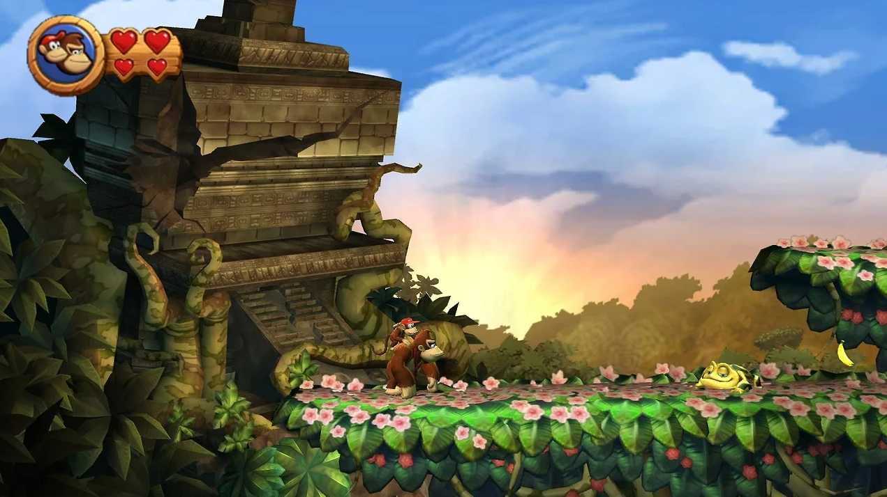Рисунок 2 – Интерфейс игры Donkey Kong Countrey Returns.

Проект должен отвечать следующим функциям:

1. Игра должна обладать простым и понятным геймплеем.
2. Основной механикой является возможность собирать красные кружки «Ягоды».
3. На карте должны быть игровые объекты, усложняющие сбор «Ягод»
4. На карте должен быть объект, который разнообразит сбор «Ягод».
5. При сборе «Ягод» должен увеличиваться счётчик, показывающих количество собранных «Ягод».
6. В конце уровня должна быть «Зелёная Ягода», которая завершает игровой процесс.

# **3. ПРОЕКТИРОВАНИЕ СТРУКТУРЫ ПРОГРАММНОГО РЕШЕНИЯ**

Для создания проекта использовался язык программирования C#. Для написания и отладки кода была задействована среда разработки Visual Studio 2019. Эта среда была выбрана из-за своей надёжности и простоте использования. Данные продукты позволяют разрабатывать как консольные приложения, так и игры и приложения с графическим интерфейсом. Разработка производилась в межплатформенной среде разработке Unity. Общая схема программного решения изображена на рисунке 3.1.

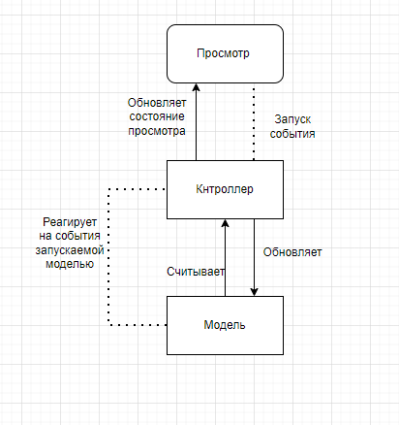

Рисунок 3.1 - Общая схема программного решения.

Описание структуры ПО:

Структура PC-приложения состоит из игровых объектов, скриптов и текстур.

Диаграмма декомпозиции представлена на рисунке 3.2.

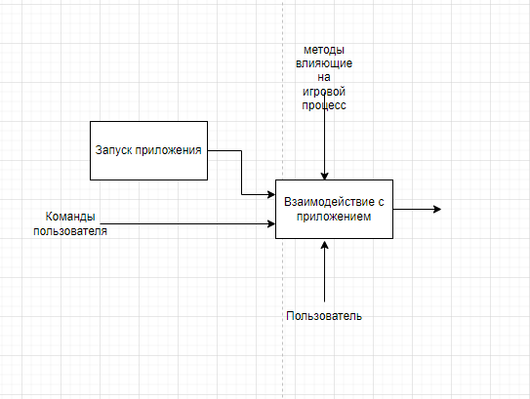

Рисунок 3.2 - Диаграмма декомпозиции.

# **4. Подготовка продукта к внедрению и эксплуатации**

Тестирование программы производилось путём ручных тестов. Названия всех тестов:

1. Тестирование движения персонажа влево;
2. Тестирование движения персонажа вправо;
3. Тестирование прыжка персонажа;
4. Тестирование сбора «Ягод» персонажем;
5. Тестирование сбора «Ложных Ягод» персонажем;
6. Тестирование сбора «Финишной Ягоды» персонажем;
7. Тестирование использования телепорта персонажем;
8. Тестирование «Пеньков» при столкновении с персонажем;
9. Тестирование выхода персонажа за границы карты;
10. Тестирование «Ложных преград» при столкновении с персонажем;

Эксплуатационная документация была добавлена в репозиторий GitHub (Рисунок 4.1).

Рисунок 4.1 – Репозиторий GitHub с документацией

Она содержит в себе руководство по запуску приложения, описание игровых правил и игровых объектов. Пример руководства пользователя представлен на рисунке 4.2.

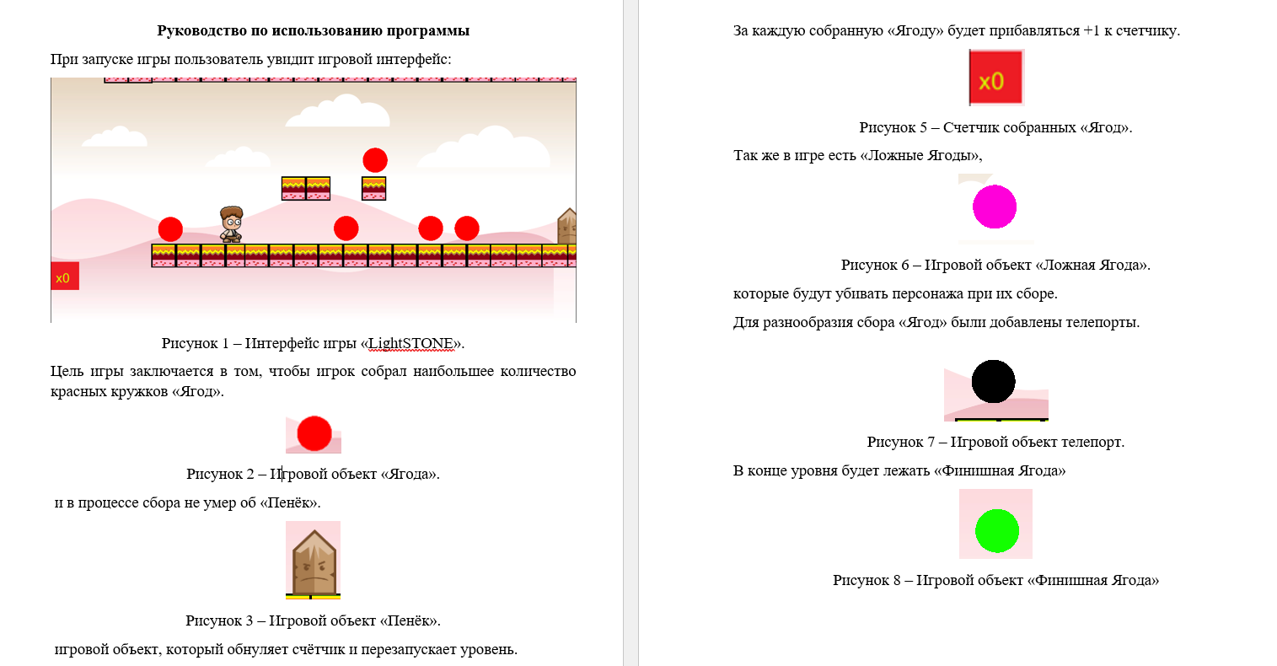

Рисунок 4.2 – Пример руководства пользователя.

# **5. ИСПОЛЬЗУЕМЫЙ ИНСТРУМЕНТАРИЙ И РАБОЧЕЕ ОКРУЖЕНИЕ**

Для прохождения учебной практики была использована среда разработки Unity, программный код был написан на языке C# в среде разработки Visual Studio 2019. Для разработки так же понадобились такие библиотеки как:

|  |  |
| --- | --- |
| Название | Описание |
| System.Collections | Содержит интерфейсы и классы, определяющие различные коллекции объектов, такие как списки, очереди, битовые массивы, хэш-таблицы и словари. |
| System.Collections.Generic | Пространство имен cодержащее интерфейсы и классы, определяющие универсальные коллекции, которые позволяют пользователям создавать строго типизированные коллекции. |
| UnityEngine | Подключает основные функции Unity. |
| UnityEngine.SceneManagement | Управление сценой во время выполнения. |

Для написания кода был использован Visual Studio 2019. Данная программа обладает обширным ассортиментом инструментов для разработчиков.

Рисунок 5.1 – Интерфейс программы Visual Studio 2019.

Так же для создания интерфейса и игрового окружения использовалась среда разработки Unity.

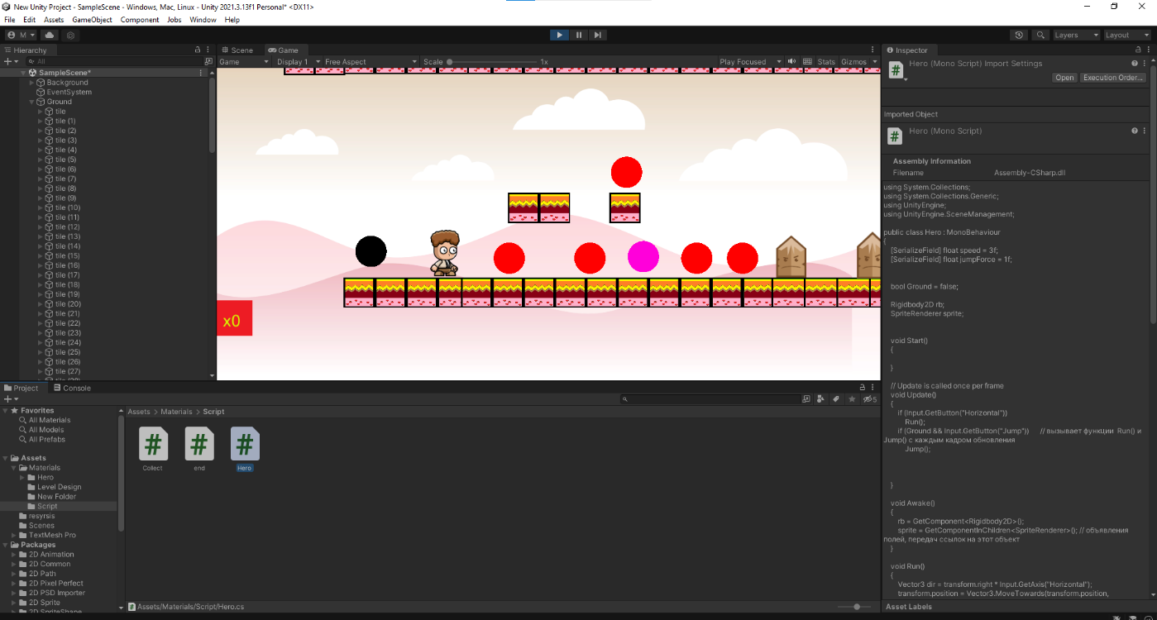

Рисунок 5.2 – Интерфейс программы Unity.

Репозиторий состоит из программной документации, которая включает в себя: продуктовую упаковку, тестирование, техническую документацию и эксплуатационную документацию, а также файл readme. Так же в папке LightSTONE находится .exe файл для запуска продукта. На рисунке 5.3 изображен состав репозитория проекта.

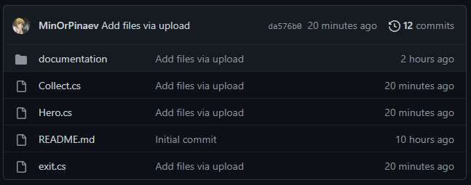

Рисунок 5.3 – Состав репозитория.

# **ЗАКЛЮЧЕНИЕ**

Во время прохождения учебной практики был спроектирован продукт, выполнены поставленные задачи, а так же получены навыки с работой в Unity, Visual Studio и GitHub. Проект был выполнен в паре, что улучшило навыки командной разработки.

Таким образом, программа учебной практики в период с 01.09.2022 по22.11.2022 была выполнена в полном объеме.

# **СПИСОК ИСПОЛЬЗОВАННЫХ ИСТОЧНИКОВ**

1. Unity в действии. Мультиплатформенная разработка на C#. - М.: Питер, 2018. - **608** c.
2. Паласиос, Хорхе Unity 5.x. Программирование искусственного интеллекта в играх / Хорхе Паласиос. - М.: ДМК Пресс, 2016. - **849** c.
3. Язев, Ю. Волшебство момента вращения. Искусство разработки игр на движке Torque 2D, включает описание версий 3.2 и 3.3 / Ю. Язев. - М.: Солон-Пресс, 2016. - 448 c.
4. Финни, К. 3D-игры. Все о разработке (+ CD-ROM) / К. Финни. - М.: Бином. Лаборатория знаний, **2011**. - 976 c.
5. Финни, К. 3D-игры: Все о разработке (+ CD-ROM) / К. Финни. - М.: Бином. Лаборатория знаний, 2015. - **133** c.